Достижение учебного успеха ученика на уроках биологии

с учетом его индивидуальных особенностей.

Ковалева Наталия Александровна,

учитель биологии МБОУ г. Иркутска СОШ № 31

Все ученики в значительной мере отличаются друг от друга по различным показателям. Одна и та же учебная задача для одних является неразрешимой проблемой, тогда как для других она не составляет труда.

И хотя школа должна быть ориентирована на формирование индивидуальности ученика, развитие его способностей, но, тем не менее, чаще всего педагог работает в классе, где собраны дети с разным уровнем подготовленности, разными способностями. Учитель же должен признавать уникальную сущность каждого ученика и уникальность его учебной траектории.

Как же работать с детьми по-разному в пределах класса, как стимулировать интерес к предмету, обучать в соответствии с их возможностями, способностями, желаниями, способствовать расширению зоны ближайшего развития ученика, повышать уровень учебных возможностей, рост мотивации как основы для учебного успеха обучающегося.

Работая много лет в школе, я понимала, что без учета индивидуальных особенностей ученика невозможно добиться успеха. В первую очередь, потому, что разные ученики имеют разные психофизиологические особенности и врожденные способности, а, следовательно, разные предпосылки для их учебной деятельности. Необходимо опираться на то, что у школьника получается хорошо и на основании этого определять его точки роста, развивать то, что у ребенка не развито, в результате чего сформировать индивидуальную образовательную траекторию.

Итак, необходимым условием учебного успеха ученика является умение учителя выявить уровень развития внутренних ресурсов, определить его точки роста. Как же это сделать?

Свою деятельность по созданию образовательной среды, в которой каждому ученику гарантировались бы комфорт и развитие, я выстраиваю, опираясь на совокупность биологических и психофизиологических качеств.

Принимая каждый новый класс, используя различные методики, я составляю карту класса, в которую вношу на каждого ребенка его психофизиологические характеристики:
- устойчивость его внимания, мотивацию;
- свойства памяти по видам (словесно-логическая, наглядно-образная, эмоциональная) и по времени сохранения информации (долговременная, кратковременная, оперативная);
- модальность и доминирование полушарий головного мозга;
- уровень сформированности УУД (в первую очередь регулятивных и коммуникативных).

Затем в течение учебного года на основании выполненных работ отмечаю динамику его учебных достижений.

Используя такую форму работы легко понять, почему неуспешен ученик в предмете, отобрать формы, методы и приемы, развивающие внутренние ресурсы ребенка и учитывающие его психофизиологические особенности, обеспечить развивающую образовательную среду для каждого ученика.

Чтобы такая форма работы была эффективной, учителю необходимо иметь банк учебных приемов и заданий и путем сопоставления карты класса с картотекой заданий выбрать необходимые для каждого ученика формы работы на разных этапах урока.

Как показывает практика, наиболее эффективными являются следующие приемы учебной работы:
- Составление плана изучения темы, изучение понятия, выполнения задания с поддержкой в виде алгоритма.

Например,

Изучение объектов:  - Внешний вид  - Состав и структура  - Функции  - Процессы, влияющие  на проявление функций  - Объект как подсистема,  связи с другими системами | Изучение процессов:  - Доказательства и/или проявления процесса  - Условия и факторы  - Направления  - Результаты

- Практическая групповая работа на единую цель.

Например, распределение ролей в группе:
- Анализ задачи. «Аналитик» задает вопросы по содержанию задания.
- Составление схемы. «Схематист» отвечает за точность схемы
- Составление плана решения задания. «Плановик» организует составление плана задания.
- Запись решения. «Оформитель» записывает решение задания.
- «Докладчик» представляет результат работы.

- Просмотр видеофрагментов по изучаемой теме (с предъявлением заданий до просмотра или с предъявлением задания по видеоматериалу после просмотра).

Например,

перед просмотром запись вопросов на доске, на которые школьники получат ответы во время просмотра, дается план предлагаемого для просмотра фильма, постановка проблемных задач;

после просмотра - выясняется, как поняты наиболее сложные вопросы, дополняется то, что в содержании фильма раскрыто недостаточно полно; закрепляются полученные сведения, делаются необходимые выводы и обобщения.

- Усвоение нового материала через сравнение двух и более процессов, объектов или явлений.
Например, при одновременном знакомстве с митозом и мейозом, а также с анаболизмом и катаболизмом, с растительной, животной и грибной клеткой, усвоение нового для учащихся материала идет более эффективно. Теория познавательных процессов утверждает, что при этом новые понятия усваиваются системно, осмысленно, и легче “вынимаются” потом из памяти.

  - Диктанты ( буквенный, числовой, графический ).
Например, числовой диктант.
Пример (на этапе подготовки к годовой диагностической работе по курсу «Общая биология»)

- К количеству уровней организации живой материи прибавить количество букв в фамилии автора закона гомологических рядов наследственной изменчивости (9+7=16).
- Количество этапов в синтезе белка умножить на число разных пар нуклеотидов в ДНК (3х2=6).
- От количества букв в имени автора атомистической теории строения мира отнять количество букв в названии систематической категории, к которой относится слово «лесной» в названии «Колокольчик лесной» (8-3=5).
- От количества типов доказательств эволюции отнять количество букв в фамилии автора эволюционной теории ( 7-6=1).
- Количество букв в названии надсистемы для популяций умножить на долю гетерозигот во втором поколении моногибридного скрещивания (10х1/2=5).
  - Сложите полученные числа (33) и отнимите количество способов питания на которое способны комары рода Кулекс (33-2=31). Прибавьте 30 (31+30=61). Объясните биологический смысл полученного числа (число значащих триплетов в ДНК).

  - «Починить цепочку» - задание на определение и восстановление линейной логической связи между написанными в определенном порядке словами:
Например,
А) расставьте в правильном порядке события:
-изменение в последовательности нуклеотидов ДНК; деление мутантной клетки; радиоактивное воздействие на организм; образование клона мутантной клетки; заболевание организма.

Б) Постройте логическую цепочку из таких понятий:
Эритроцит, кровеносная система, гемоглобин, кровь, организм

- Нахождение смысловых ошибок в тематическом тексте и составление учеником текста с биологическими ошибками.
Например, найдите ошибки в приведенном тексте. Укажите предложения, в которых сделаны ошибки, и исправьте их.
1. Родство человека и животных подтверждается наличием у них рудиментов и атавизмов. 2. Рудименты – это признаки, крайне редко встречающиеся у человека, но имеющиеся у животных. 3. К рудиментам человека относят зубы мудрости, аппендикс, обильный волосяной покров на теле человека, полулунную складку в уголке глаз. 4. Атавизмы – это признаки возврата к признакам предков. 5. В норме эти гены блокируются. 6. Они проявляются при нарушении индивидуального развития человека – филогенеза. 7. Примерами атавизмов служат: многососковость, рождение хвостатых людей

  - Нахождение соответствия фактов и понятий.
Например, Соотнесите ткани растений (левая колонка) с соответствующими характеристиками в правой колонке и зашифруйте ответы.
ХАРАКТЕРИСТИКА | ТКАНИ РАСТЕНИЙ
1) кожица, пробка, корка | А) покровная
2) фотосинтезирующая и запасающая | Б) основная
3) формируется на поверхности органов растения
4) защищает растение от неблагоприятных условий внешней среды
5) участвует в накоплении питательных веществ
6) состоит из живых клеток и образует основу всех органов

- Восстановление логической связи между терминами и понятиями.
- Например, установите соответствие между понятием (термином) и его содержанием.
Виды РНК | Функции РНК
1 и РНК  2 р РНК  3 т РНК | А. Являются главным носителем наследственной информации.  Б. Переносят необходимые аминокислоты к месту синтеза белка- к рибосоме.  В. Являются основой структуры рибосомы.  Г. Обеспечивают окончание синтеза белка.  Д. Переносят информацию о структуре белка с ДНК на рибосому.  Е. Являются основой структуры хромосомы.

- Составление интеллект-карты.
При её создании проектирование начинается из центра – от главного обобщающего понятия, и продолжается в разные стороны. Сама готовая карта, как правило, напоминает рисунок нейрона с множеством ветвящихся отростков, причем, в отличие от системы понятий сами линии могут быть разной толщины, символизируя важность, очередность или другую логику взаимоотношения понятий. В Интеллект-карте могут присутствовать символы, рисунки и т.д.

Например,

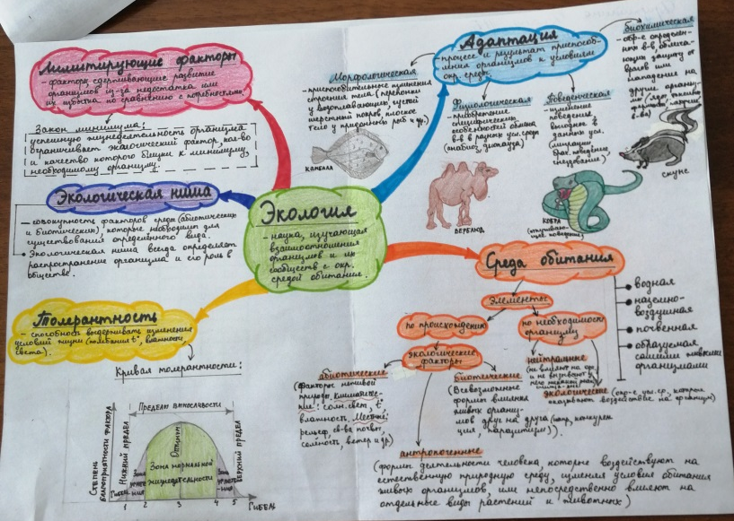

По представленным приемам работы мной собран банк учебных заданий по различным темам и типам уроков. Банк является открытым для добавления новых приемов и форм работы. Такая картотека может стать хорошим дидактическим ресурсом для учителей.

Литература
- Выготский Л.С. « Психология личности» М, 2005 г.
- Татьяна Попова «Школьные трудности и школьная неуспешность», электронный журнал «Занимательная педагогика» 2020 г.
- А. А. Поляруш, В. С. Нургалиев «Формирование экологического мышления школьников на основе диалектического подхода». Красноярск, 2001г.
- Комиссаров Б.Д. Методологические проблемы школьного биологического образования. - М.: Просвещение, 1991. - 160 с.
- Сальникова Т.П. Педагогические технологии: Учебное пособие. – М.: ТЦ Сфера, 2005.

Интернет-ресурсы:
- https://nsportal.ru/nachalnaya-shkola/obshchepedagogicheskie-tekhnologii/2016/09/11/tehnologiya-isud
- https://upr.1sept.ru/view_article.php?ID=200802301
- https://multiurok.ru/index.php/files/tekhnologiia-isud.html
- https://www.prodlenka.org/metodicheskie-razrabotki/242390-ispolzovanie-tehnologii-individualnogo-sti

